Time for English !

Zadanie 1. Piosenka na rozgrzewkę „Head shoulders knees and toes”
https://www.youtube.com/watch?v=RuqvGiZi0qg.
Pokazuj proszę poszczególne części ciała w rytm piosenki.
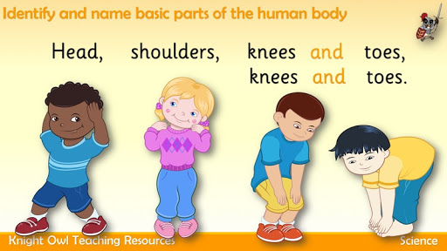

Zadanie 2 . Jak jest dzisiaj pogoda za oknem?

Zadanie 2. Spróbuj proszę policzyć jabuszka po angielsku.

3
2
1

one two three

Zadanie 3. Spróbuj narysować po śladzie i pokoloruj jabłko.

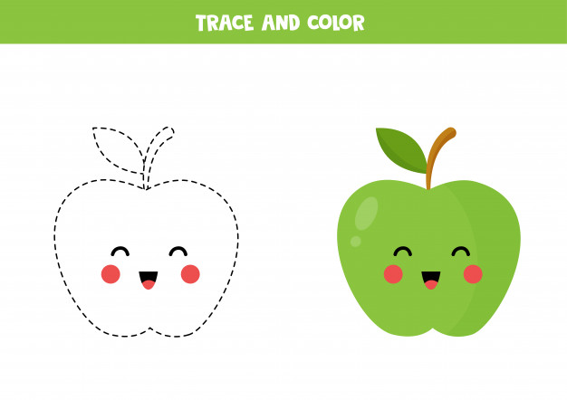

Dziękuję za Twoją znakomitą pracę oraz pomoc rodziców
Pani Marta

